муниципальное бюджетное дошкольное образовательное учреждение
детский сад общеразвивающего вида № 31
поселка Мирской МО Кавказского района.

Модифицированная
программа
работы театрального кружка
«В гостях у сказки»
МБДОУ детский сад
общеразвивающего вида№31

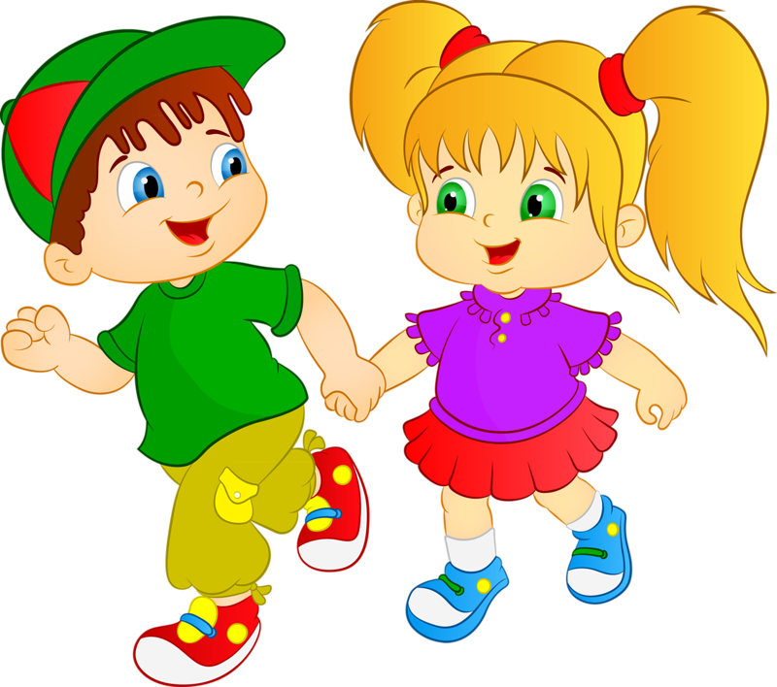

руководитель: Сурнева О. В.

п. Мирской

2012-2013 гг.

Содержание

Титульный лист.
Содержание.
1. Литературный обзор состояния вопроса.
1.1. История темы педагогического опыта в педагогике.
1.2. История изучения темы педагогического опыта в образовательном
учреждении и муниципальном образовании.
1.3. Основные понятия, термины в описании педагогического опыта.
2. Психолого-педагогический портрет класса (группы) обучающихся
(воспитанников), являющихся базой для формирования представляемого
педагогического опыта.
3. Педагогический опыт.
3.1. Описание основных методов и методик, используемых в представляемом
педагогическом опыте.
3.2. Актуальность педагогического опыта.
3.3. Научность в представляемом педагогическом опыте.
3.4. Результативность педагогического опыта.
3.5. Новизна (инновационность) представляемого педагогического опыта.
3.6. Технологичность представляемого педагогического опыта.
3.7. Описание основных элементов представляемого педагогического опыта.
4. Выводы.
5. Список используемой литературы и интернет-ресурсов.

1. Литературный обзор состояния вопроса.
1.1 История темы педагогического опыта
Проблема развития творческой активности личности имеет многолетнюю историю изучения и неразрывно связана с исследованием проблемы творчества.
В психолого-педагогической литературе накоплен большой опыт рассмотрения данной проблемы.

Психологические аспекты творчества как деятельности, способствующей созданию нового, оригинального продукта, изучены А.В. Брушлинским, Л.С. Выготским, С.Л. Рубинштейном, Б.М. Тепловым и др. Творчество как процесс решения человеком любой повседневной задачи исследовалось Д.Б. Богоявленской, Я.А. Пономаревым и др.
Проблема развития творческого мышления детей школьного возраста исследовалась психологами: А.В. Брушлинским, Ю.Н. Кулюткиным, Г.С. Сухобской и др.; педагогами: И.Я. Лернером, М.Н. Скаткиным и др.
Для изучения творческой активности личности важное значение имеют педагогические исследования, посвященные проблеме развития личности в учебно-познавательной деятельности. Эти вопросы рассматривались Ю.К. Бабанским, В.А. Беликовым, Б.П. Есиповым, Г.Д. Кирилловой, Г.И. Щукиной, И.С. Якиманской и др.
Анализ психолого-педагогической литературы позволяет говорить о том, что творчество в науке определяется как особый вид человеческой деятельности (художественное, научное и др.) и как характеристика качества любой деятельности индивида, эффективность которой зависит от уровня развития его творческого потенциала.
При всей несомненной значимости накопленного в науке опыта приходится констатировать, что нет специальных исследований, в которых описывалась бы систематическая работа по развитию творческой активности детей старшего дошкольного возраста в процессе музыкально-театрализованной деятельности.

Таким образом, в процессе написания опыта обозначились следующие противоречия:

между способностью детей к творчеству во всех видах деятельности и реальным (недостаточно развитым) уровнем готовности к нему; между необходимостью развивать творческую активность дошкольников и отсутствием научно-методического обеспечения данного процесса.
В программе систематизированы средства и методы театрально-игровой деятельности, обосновано использование разных видов детской творческой деятельности в процессе театрального воплощения.

Дети дошкольного возраста обычно любознательны, открыты для внешних впечатлений и воздействий.
У ребёнка 5-7 лет музыкально-театрализованная деятельность становится на этом этапе увлекательной игрой. Т.к. становится более устойчивым внимание, развиваются процессы преднамеренного запоминания и припоминания, совершенствуются зрительное, слуховое, осязательное восприятие. Дети улавливают переданное в музыке настроение, узнают знакомые песни, мелодии, улавливают их ритмический рисунок, пытаются выразительно передавать в движении игровые образы. У дошкольников появляется желание слушать музыку, интерес к ней, стремление выразить манипулятивно (в движении) настрой, переданный музыкой, что как раз и может быть успешно реализовано в ходе музыкально-театрализованной деятельности.

1.2. История изучения темы педагогического опыта в образовательном учреждении и муниципальном образовании.
Театрализованная деятельность — это самый распространенный вид детского творчества. Дети учатся замечать хорошие и плохие поступки, проявлять любознательность, они становятся более раскрепощенными и общительными, тоньше чувствуют и познают окружающий мир.
Прежде, всего, необходимо было вызвать интерес детей к театрализованным играм. Взяв за основу содержание знакомых стихов, потешек и сказок, я показывала детям небольшие кукольные спектакли. Затем подключала детей к проговариванию отдельных фраз в диалоге героев, предлагая им самим поиграть, поводить разных театральных кукол.
Большой популярностью у детей пользуются настольный театр кукол и пальчиковый театр. Дети с удовольствием начинали самостоятельно обыгрывать знакомую сказку.
Самостоятельность детских игр мне важно было сохранить и пробудить игровое творчество. Хотелось вызвать желание детей совместно придумывать элементы предметно-игровой среды, сюжеты с оригинальными и даже фантастическими событиями. Ведь все это способствует тому, что театральная игра останется любимой и значимой для детей дошкольного детства.
Выразительность речи ребенка формируется в течение достаточно длительного времени.
Выполняем с детьми и упражнения артикуляционной гимнастики, направленных на развитие речевого аппарата Играем в пальчиковые игры с использованием речетатива. Нравятся детям релаксационные, мимические упражнения и жестикулирование.
Жест — одно из самых выразительных средств на сцене. Обучение детей владению жестами не менее важно и не менее сложно, чем научить проговаривать роль. Дети должны научиться передавать образ жестами максимально правдиво.
Еще одним из важнейших элементов актерского мастерства, одним из самых ярких выразительных средств является мимика. Это движение мышц лица, выражающие те или иные человеческие чувства: радость, гнев, грусть и другие. Такие упражнения и игры всегда увлекают детей, они просят повторения.
А непринужденная обстановка, живое общение, шутки, потешки, чистоговорки помогают сделать обучение увлекательным и разнообразным.
Старшим дошкольникам наравне с образно-игровыми этюдами и инсценировками становятся доступны постановки спектаклей. Сценарии отбираем вместе с детьми, обсуждая знакомые и более понравившиеся произведения и сказки. Сначала они были небольшие по объему, но интересные для детей и взрослых, а самое главное — поучительные.

Распределяем роли, далее следуют репетиции, разучивание диалогов, поощряя самостоятельные задумки детей. Вместе с музыкальным руководителем продумываем движения, выход героев. Озвучиваем постановку. Каждую репетицию мы заканчиваем подробным разбором, чтобы актеры поняли, что у них получилось, а что — нет. Обязательно хвалю детей, замечаю каждое удачное движение, импровизацию, выразительность речи, придуманную реплику. Также активное участие в подготовке спектаклей принимает логопед. Анна Владимировна включает в свои занятия проговаривание стихов из наших сценок. Следит за правильным произношением.
Генеральная репетиция - проверка слаженности всего коллектива.
Спектакль — не частое, но всегда ожидаемое событие в детском саду (2-3 постановки в год). И, тем более, всегда всем интересно, когда в постановке участвуют дети.
В группе для родителей будет организована фотовыставка деятельности кружка «В гостях у сказки». Привлекались взрослые к выставке семейного рисунка «Мой любимый сказочный герой». В группе мы общими силами создали так называемый «Уголок сказки», где собраны театральные игрушки и куклы. Родители неоднократно приглашались на праздники, где они были благодарными зрителями.
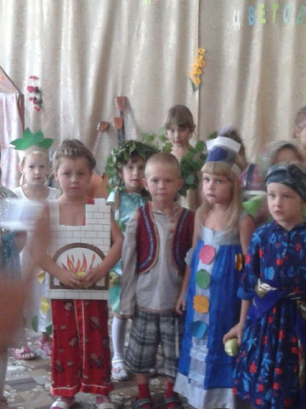

1. 3. Основные понятия, термины в описании педагогического опыта.
Театр – один из самых демократичных и доступных видов искусства для детей, он позволяет решать многие актуальные проблемы современной педагогики и психологии, помогает раскрывать духовный и творческий потенциал ребенка и способствует его адаптации в социальной среде.
Театрализованная деятельность в детском саду – возможность раскрытия творческого потенциала ребёнка, воспитания творческой направленности личности.
Художественная литература – одно из важнейших средств всестороннего гармонического развития личности.
Игра – термин иногда употребляется как синоним игровой деятельности, но в отличие от игровой деятельности, не рассматривает этапы развертывания (потребность, мотив, цель структуру, «конституирующие моменты игры» (Д.Б. Эльконин) и т.д.) и онтогенез данной деятельности, а характеризует разные виды детских игр, в основном, через их группировку или классификацию.
Взаимодействие педагога и воспитанников – процесс взаимного влияния взрослого и детей друг на друга, в результате которого происходит их взаиморазвитие и саморазвитие. Модель педагогического взаимодействия определяет характер педагогической системы.
Непосредственно образовательная деятельность в МБДОУ – специально организованная форма обучения. ООД может быть групповым, подгрупповым и индивидуальным. Для детей дошкольного возраста принципиально отличается от урока тем, что проводится на основе игры, а также других специфических для дошкольников видов деятельности.
План перспективный – вид плана, который составляется на длительный период (год, квартал, месяц) и учитывает взаимосвязь между различными разделами работы с детьми, обеспечивает единство, систематичность и последовательность в работе воспитателей.

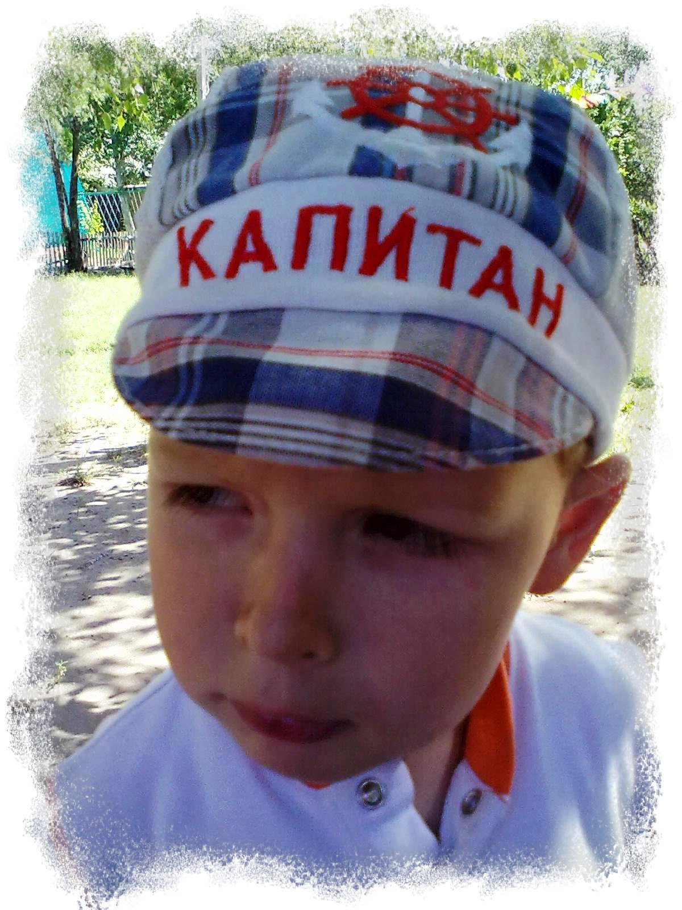2. Психолого-педагогический портрет группы воспитанников, являющихся базой для формирования представляемого педагогического опыта. Название театрализованного кружка « В гостях у сказки». Группа, в которой я работаю, 9 человек. В группу входят дети 5 летнего возраста, В работе я столкнулась с проявлением различных черт характера, с присутствием разного эмоционального опыта воспитанников. В моей группе дети с ярко выраженными особенностями поведения: шумные, пассивные, зажатые, закомплексованные. При внимательном отношении к таким детям можно заметить, что немалую роль в возникновении трудностей играют отрицательные эмоциональные переживания, которые могут способствовать развитию у детей общего эмоционального неблагополучия. Чем старше становятся мои дети, тем ярче проявляются их характеры. В общении между собой появлялось притворство, стремление сделать вид, выразить обиду. Притом, общение эмоционально насыщенное. Дети более ярко проявляли негодование, обиду, бурную радость, восторг. Некоторым детям труднее поддерживать диалог, для них важным было собственное действие или высказывание, чем инициатива и речь своего собеседника. Несогласованность коммуникативных действий порождала конфликты, протесты, обиды. Многолетний опыт работы в дошкольном учреждении, постоянные наблюдения за детьми позволяют мне предположить, что чаще всего гармоничному развитию ребенка препятствует недостаточное развитие именно эмоциональной сферы. Поэтому работа, направленная на развитие различных эмоций, очень актуальна и важна. Работая в детском саду долгое время, я обратила внимание на то, что театральная деятельность развивает эмоциональную сферу дошкольников, помогает развитию коммуникативных способностей, усвоению новых требований и правил, коррекции личностных черт детей. С помощью театра дети нравственно и эмоционально обогащаются, познают окружающий мир, себя и других людей, реализуют творческий.

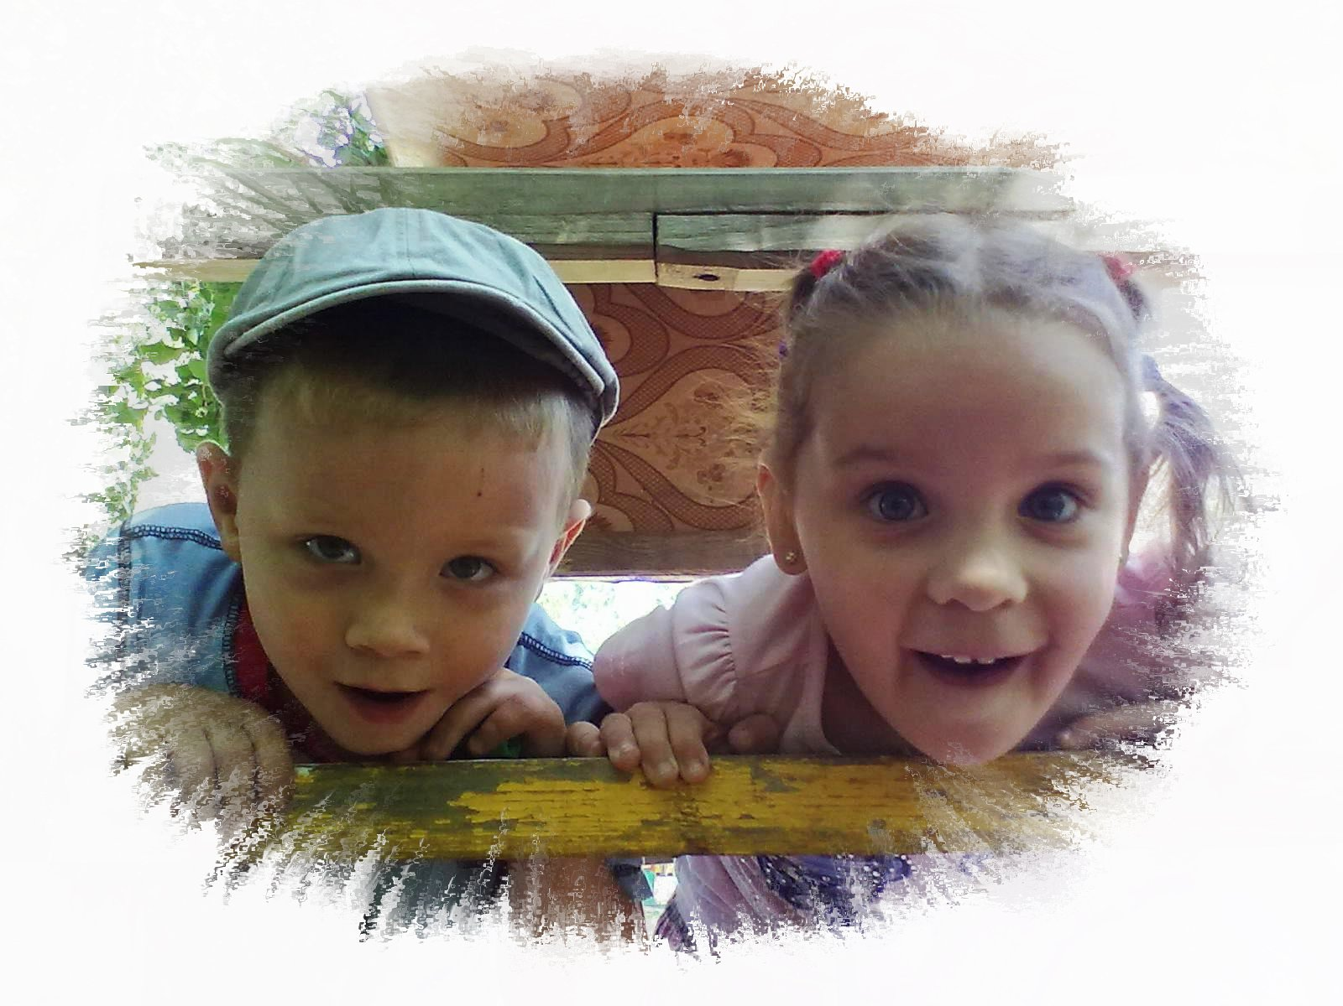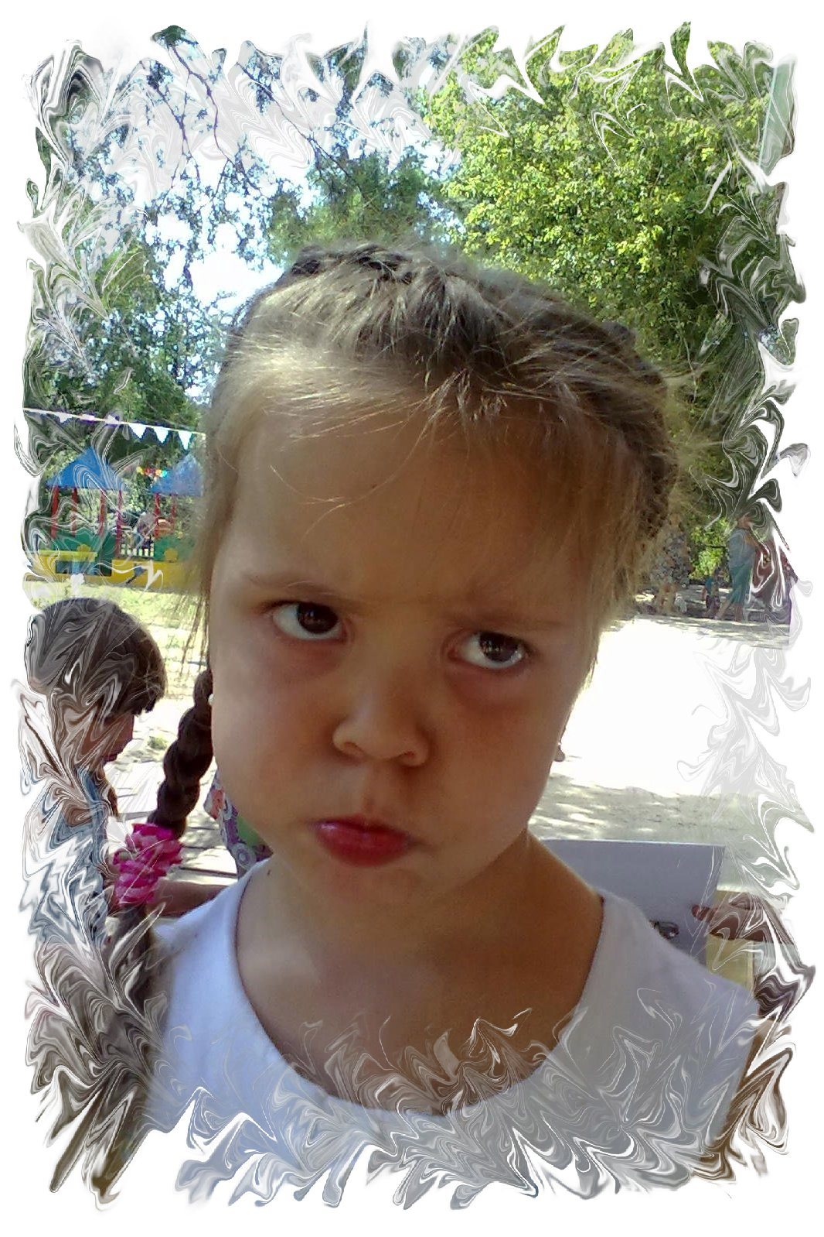

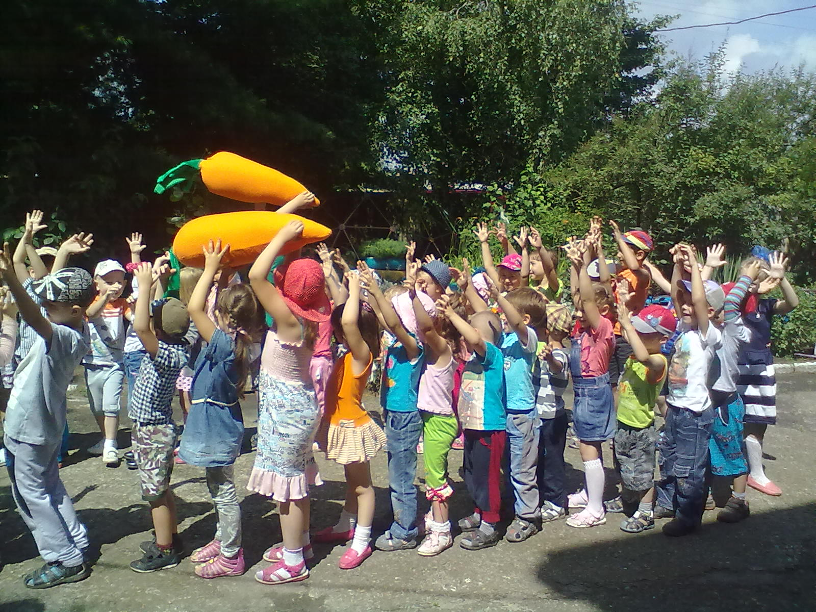Изучив парциальные программы эмоционального развития «Удивляюсь, злюсь, боюсь, хвастаюсь и радуюсь» С.В. Крюковой, «В мире детских эмоций» Т.А. Даниловой, мною была разработана следующая модель работы с детьми в этом направлении: 1. Создание положительного фона, эмоционального комфорта. 2. Повышение осознания ребенком своих эмоциональных проявлений и взаимоотношений. 3. Формирование способности к импровизации, осознания своей собственной уникальности. 4. Раскрытие творческой индивидуальности ребенка в процессе театрализованной деятельности. 5. Формирование позитивного отношения к своему «Я». 6.Овладение ребенком «языком» эмоций, как способом выражения собственного состояния. Для достижения поставленной цели, эффективного решения задач особо актуальным является создание насыщенной среды в группе. В связи с этим, мною был оформлен уголок «Театральный уголок», включающий в себя: Атрибуты для организации театрализованных игр фланелеграф, ширмы, шапочки, маски. Разнообразные виды театров: настольный, пальчиковый, конусный. Дидактические игры, игры на имитацию движений, игры-стихи. Игры на развитие слуха, звукоподражания, предметно-игровых действий, формирование речи. Особенно важным считаю организацию сотрудничества с семьей. В связи с этим разработан план взаимодействия с родителями, включающий анкетирование, консультации по вопросам социально – личностного развития дошкольников, беседы, оформление наглядной агитации, привлечение к участию в досугах и развлечениях. Только при соблюдении активности и заинтересованности родителей, их личный пример – важнейшее условие обеспечения успешности организуемой работы. Таким образом, успешное решение задач по развитию эмоциональной сферы дошкольников через театральную деятельность возможно при тесном сотрудничестве всех субъектов педагогического процесса (педагогов, детей, родителей).

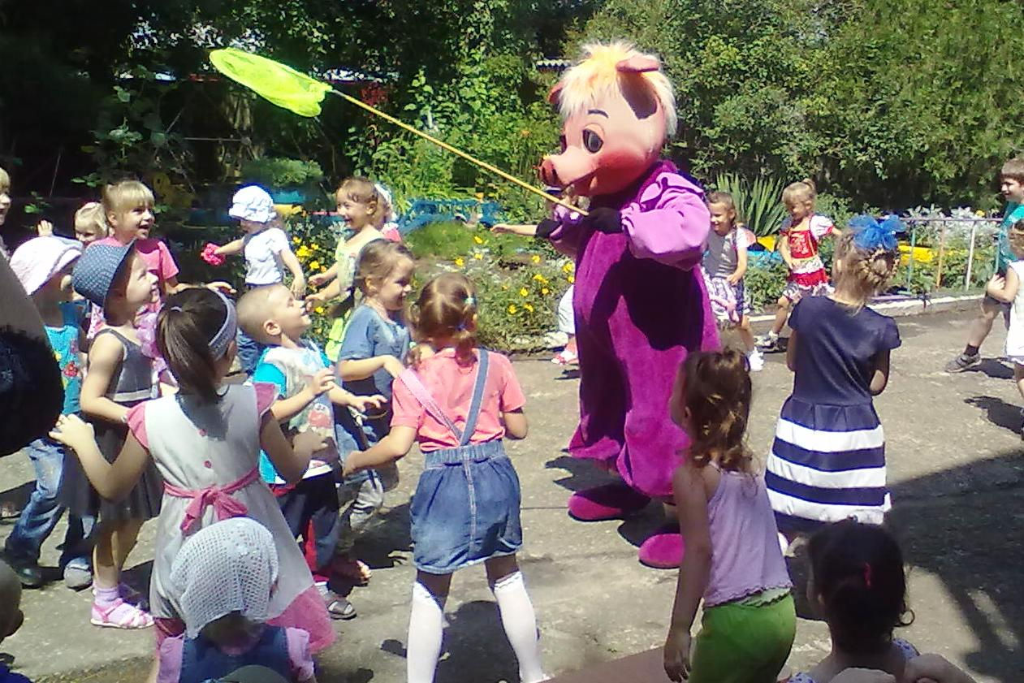

3.Педагогический опыт.

3.1 Описание основных методов и методик, используемых в представляемом педагогическом опыте.

Театрализованные занятия строятся на основе развивающих методик и представляют собой систему творческих игр и этюдов. Содержание театрализованных занятий включают в себя: просмотр кукольных спектаклей и беседы по ним; игры-драматизации;разыгрывание разнообразных сказок и инсценировок;упражнения по формированию выразительности исполнения;
упражнения по социально-эмоциональному развитию детей.
Если игра для ребенка – это способ существования, способ познания и освоения окружающего мира, то театрализованная игра – это шаг к искусству, начало художественной деятельности. Театральные игры рассчитаны на активное участие ребенка, который является не просто пассивным исполнителем указаний педагога, а соучастником педагогического процесса. Новые знания преподносятся в виде проблемных ситуаций, требующих от детей и взрослого совместных активных поисков.

Занятия проводятся в занимательной и интересной детям форме, основываясь на сюжетном построении.
На занятиях дети знакомятся с театром,театральными профессиями ( художник, гример, парикмахер, музыкант, декоратор, костюмер, артист).
Дети играют в сюжетно-ролевые игры ( обыгрывают различные ситуации). Также знакомятся с видами театров (теневой, фланелеграф, настольный, пальчиковый, плоскостной театры). Читаем вместе с детьми художественную литературу.

Художественная литература – одно из важнейших средств всестороннего развития личности. Она необычайно расширяет жизненный опыт человека: помогает почувствовать, узнать и пережить то, что читатель, может быть, никогда не сможет испытать и пережить в действительной жизни. В процессе чтения художественных произведений у ребенка накапливается опыт разнообразных непосредственных читательских переживаний: различно окрашенных читательских эмоций – от восторга до грусти и даже страха; чувств, связанных с восприятием произведений разных жанров, стилей, авторов, исторических эпох. Ребенок обретает привязанности; реализует свои предпочтения, осуществляет читательский выбор. Чтение художественных произведений развивает речь детей: обогащает, уточняет и активизирует словарь дошкольников на основе формирования у них конкретных представлений и понятий, развивает умение выражать мысли в устной и письменной форме. Это развитие осуществляется благодаря тому, что художественные произведения написаны литературным языком, точным, образным, эмоциональным, согретым лиризмом, наиболее соответствующим особенностям детского восприятия. Умение воспринимать литературное произведение, осознавать наряду с содержанием и особенности художественной выразительности не возникает спонтанно, оно формируется постепенно на протяжении всего дошкольного возраста. Методика работы с книгой в детском саду исследована и раскрыта в монографиях, методических и учебных пособиях.

Основными методами являются:
1. Чтение воспитателя по книге или наизусть. Это дословная передача текста. Читающий, сохраняя язык автора, передает все оттенки мыслей писателя, воздействует на ум и чувства слушателей. Значительная часть литературных произведений читается по книге.
2. Рассказывание воспитателя. Это относительно свободная передача текста (возможны перестановка слов, замена их, толкование). Рассказывание дает большие возможности для привлечения внимания детей.
3. Инсценирование. Этот метод можно рассматривать как средство вторичного ознакомления с художественным произведением.
4. Заучивание наизусть. Выбор способа передачи произведения (чтение или рассказывание) зависит от жанра произведения и возраста слушателей.
Традиционно в методике развития речи принято выделять две формы работы с книгой в детском саду:
чтение и рассказывание художественной литературы;
и заучивание стихотворений на занятиях, и использование литературных произведений и произведений устного народного творчества вне занятий, в разных видах деятельности.
Умелое и своевременное применение того или иного приема, того или иного творческого задания, при анализе художественного произведения будет способствовать осознанию его идейного содержания, той основной мысли, которую стремился донести автор до своего читателя, а так же выявлению художественной ценности произведения. Исследуя театрализованную игру как объект педагогической деятельности, мною была проанализирована литература по теме исследования. Основными теоретическими положениями были выделены следующие:
театрализованная игра имеет большое значение в процессе развития познавательных процессов и качеств личности ребенка;
игра имеет большой потенциал при обучении ребенка разным способам поведения, проигрывании разных социальных ролей;
в игре ребенок социализируется, что позволяет в дальнейшем использовать этот процесс при адаптации ребенка в обществе.
У детей в возрасте 5-6 лет углубляется способности к восприятию литературного произведения, стремления эмоционально откликаться на описанные события.
На занятиях привлекаю внимание детей и к содержанию, и к легко различимой на слух (стихотворная, прозаическая) форме произведения, а также к некоторым особенностям литературного языка (сравнения, эпитеты). Это содействует развитию поэтического слуха, чуткости к образной речи. Учу детей отвечать на вопросы, понравилась ли сказка (рассказ), о чем рассказывается, какими словами она начинается и какими заканчивается. Беседа развивает умение размышлять, высказывать свое отношение к персонажам, правильно оценивать их поступки, характеризовать нравственные качества, дает возможность поддерживать интерес к художественному слову, образным выражениям, грамматическим конструкциям.
Театрализованная деятельность создаёт условия для развития творческих способностей. Этот вид деятельности требует от детей: внимание, сообразительности, быстроты реакции, организованности, умения действовать, подчиняясь определённому образу, перевоплощаясь в него, живя его жизнью. Поэтому, наряду со словесным творчеством драматизация или театральная постановка, представляет самый частый и распространенный вид детского творчества. Таким образом, стремление к действию, к воплощению, к реализации, которое заложено в самом процессе воображения, именно в театрализации находит полное осуществление. Умело, поставленные вопросы при подготовке к театрализованной деятельности побуждают их думать, анализировать довольно сложные ситуации, делать выводы и обобщения. Это способствует совершенствованию устной речи.

В процессе работы над выразительностью реплик персонажей, собственных высказываний незаметно активизируется словарь ребенка, «совершенствуется звуковая сторона речи». Новая роль, особенно диалог персонажей, ставит ребенка перед необходимостью ясно, четко, понятно изъясняться. У него улучшается диалогическая речь, ее грамматический строй, он начинает активно пользоваться словарем, который, в свою очередь, тоже пополняется. Художественная выразительность образов, иногда комичность персонажей усиливают впечатление от их высказываний, поступков, событий, в которых они участвуют. Творчество детей в этих играх направлено на создание игровой ситуации, на более эмоциональное воплощение взятой на себя роли. Это способствует развитие творческих способностей и проявляется в том, что дошкольники объединяют в игре разные события, вводят новые, недавние, которые произвели на них впечатления, иногда включают в изображение реальной жизни эпизоды из сказок.
В театрализованной деятельности действия не даются в готовом виде. Литературное произведение лишь подсказывает эти действия, но их еще надо воссоздать с помощью движений, жестов, мимики. Ребенок сам выбирает выразительные средства, перенимает их от старших. В создании игрового образа особенно велика роль слова. Оно помогает ребенку выявить свои мысли и чувства, понять переживания партнеров, согласовывать с ними свои действия. Дети видят окружающий мир через образы, краски, звуки. Малыши смеются, когда смеются персонажи, грустят, огорчаются вместе с ними, могут плакать над неудачами любимого героя, всегда готовы прийти к нему на помощь. Тематика и содержание театрализованной деятельности, как правило, имеют нравственную направленность, которая заключена в каждой сказке. Ребенок начинает отождествлять себя с полюбившимся образом, перевоплощается в него, живет его жизнью. Это самый частый и распространённый вид театрализованной деятельности как развитие детского творчества. Поскольку положительные качества поощряются, а отрицательные осуждаются, то дети в большинстве случаев хотят подражать добрым, честным персонажам. А одобрение взрослым достойных поступков создаёт у них удовлетворение, которое служит стимулом к дальнейшему контролю за своим поведением. Большое и разнообразное влияние театрализованной деятельности на личность ребенка позволяет использовать их в качестве сильного, но ненавязчивого педагогического средства, так как сам ребенок испытывает при этом удовольствие, радость. Воспитательные возможности театрализованной деятельности усиливаются тем, что их тематика практически не ограничена. Она может удовлетворять разносторонние интересы детей. Эстетическое влияние на детей оказывает выполненное со вкусом оформление спектакля. Активное участие ребят в подготовке атрибутов, декораций развивает вкус, воспитывает чувство прекрасного. Эстетическое влияние театрализованных игр может быть более глубоким: восхищение прекрасным и отвращение к негативному вызывают нравственно-эстетические переживания, которые, в свою очередь, создают соответствующее настроение, эмоциональный подъем, повышают жизненный тонус ребят. Для понимания проблемы ознакомления детей с книжной иллюстрацией в целях развития речи дошкольника необходимо подобрать иллюстрации нескольких художников, работающих в этом жанре. Дать анализ их с точки зрения особенностей решения художественных и педагогических задач художником-иллюстратором. Продумать приемы рассматривания иллюстрации. Анализ продуктов речи, образцовых текстов учит дошкольников видеть проявление общих групповых закономерностей построения конкретных текстов, наблюдать, как в них отражается специфика типа речи, стиля и жанра .
В художественном тексте слова и их сочетания приобретают дополнительные значения, создают яркие образы. Изобразительные средства языка метки, эмоциональны, они оживляют речь, развивают мышление, совершенствуют словарь детей.

Детский сад не ставит перед собой цели дать дошкольникам теоретические сведения о средствах образной выразительности языка. Вся работа носит практический характер и подчиняется системе развития мышления и речи. Нельзя, однако, забывать, что чрезмерное внимание к деталям языка может разрушить общее впечатление от художественного произведения. Поэтому анализ художественных средств языка при всем интересе к нему не должен превращаться в главный вид работы в процессе развития речи. Следует стремиться к тому, чтобы работа над изобразительными средствами языка органически вплеталась в систему идейно-художественного анализа произведений, подчеркивая их идейное содержание. Работа над изобразительными средствами языка воспитывает внимание к слову, чуткость, понимание оттенков его значения, его скрытого, иносказательного смысла, его эмоциональных окрасок. Дошкольник приобщается, таким образом, к стилистике художественной речи, сам овладевает ее простейшими средствами. Этим же целям, служат и другие направления словарной работы: обращение внимания детей на синонимы, антонимы, крылатые слова (фразеология), многозначность слов; упражнения на их употребление в речи, рассказе, в собственном рассказе; отработка интонации, подготовка к выразительному чтению художественных текстов; специальные упражнения на подбор сравнений, эпитетов, составление загадок и т.п. Таким образом, отмечаем, что использование в современной речи разного рода художественных произведений определяет возможность эффективного и плодотворного развития речи дошкольников, способствует пополнению словарного запаса последних тем самым, формируя коммуникативную культуру дошкольника.

На каждый учебный год составляю перспективное планирование по театрализованной деятельности.

3.2 Актуальность педагогического опыта.
Выразительность речи развивается в течение всего дошкольного возраста: от непроизвольной эмоциональной к речевой и к языковой выразительности речи у детей дошкольного возраста.

Для развития выразительной стороны речи необходимо создание таких условий, которых каждый ребёнок мог бы проявить свои эмоции, чувства, желания и взгляды, причём не только в обычном разговоре, но и публично не стесняясь присутствия посторонних слушателей. В этом огромную помощь могут оказать театрализованные игры.

Воспитательные возможности театральной деятельности широки. Участвуя в ней, дети знакомятся с окружающим миром во всём его многообразии через образы, краски, звуки, а умело поставленные вопросы заставляют их думать, анализировать, делать выводы и обобщения. В процессе работы над выразительностью реплик, персонажей, собственных высказываний незаметно активизируется словарь ребёнка, совершенствуется звуковая культура его речи, её интонационный строй.

Театральные игры развивают эмоциональную сферу ребёнка, позволяют формировать социально-нравственную направленность (дружба, доброта, честность, смелость и др.).
Таким образом, театральные игры помогают всесторонне развивать ребёнка.

Направленность театрального кружка «В гостях у сказки» по содержанию является художественно - эстетической, общекультурной, по форме организации кружковой, рассчитанной на 1 год.
В основу проекта театральной деятельности были положены следующие принципы:
-принцип системности - предполагает преемственность знании, комплексность в их усвоении;
-принцип дифференциации - предполагает выявление и развитие у детей
склонностей и способностей по различным направлениям;
-принцип увлекательности является одним из самых важных, он учитывает
возрастные и индивидуальные особенности детей .
-принцип коллективизма - в коллективных творческих делах происходит
развитие разносторонних способностей и потребности отдавать их на общую
радость и пользу.
Именно средствами театральной деятельности возможно формирование социально активной творческой личности, способной понимать общечеловеческие ценности, гордиться достижениями отечественной культуры и искусства, способной к творческому труду, сочинительству, фантазированию.
Педагогическая целесообразность данного курса для младших дошкольников обусловлена их возрастными особенностями: разносторонними интересами, любознательностью, увлеченностью, инициативностью. Данная программа призвана расширить творческий потенциал ребенка, обогатить словарный запас, сформировать нравственно - эстетические чувства, т.к. именно в детском саду закладывается фундамент творческой личности, закрепляются нравственные нормы поведения в обществе, формируется духовность.

Цель:
Развитие способностей детей средствами театрального искусства.

Задачи:
1.Создать условия для развития творческой активности детей, участвующих
в театральной деятельности.
2.Совершенствовать артистические навыки детей в плане переживания и
воплощения образа, а также их исполнительские умения.
3.Формировать у детей простейшие образно-выразительные умения, учить
имитировать характерные движения сказочных животных.
4.Обучать детей элементам художественно-образных выразительных средств
(интонация, мимика, пантомимика).
5.Активизировать словарь детей, совершенствовать звуковую культуру речи,
интонационный строй, диалогическую речь.
6.Формировать опыт социальных навыков поведения, создавать условия для
развития творческой активности детей.
7.Познакомить детей с различными видами театра: кукольный, музыкальный, детский, театр зверей и др.
8.Развить у детей интерес к театральной игровой деятельности.

Ожидаемый результат;
Развитие личности каждого ребенка, его творческого потенциала, способностей, интересов.

3.3 Научность в представляемом педагогическом опыте.
Материал педагогического опыта соответствует основополагающим принципам современной педагогики и психологии – гуманизации и индивидуализации, выражающимся в признании целостности человека как личности, создании реальных условий для расцвета ее духовных сил, начиная с раннего детства.
3.4 Результативность педагогического опыта.
Проанализировав весь материал, считаю проделанную работу результативной; Разработан комплект методического обеспечения по развитию эмоциональной отзывчивости у детей дошкольного возраста средствами театрализованной деятельности по направлениям: дети, родители, воспитатели. Согласованы действия музыкального руководителя, воспитателя и семьи в вопросах формирования эмоциональной отзывчивости средствами и театрализованной деятельности. У детей появилось чувство уверенности в своих возможностях, радость от общения друг с другом, чувство эмоционального благополучия, повысилась эмоциональная отзывчивость и активность в разных видах деятельности. Считаю необходимым и дальше использовать в театрализованной деятельности специальные этюды и сказки, способствующие развитию эмоциональной отзывчивости детей. Продолжая деятельность в этом направлении, планирую обобщить опыт семейного воспитания по использованию театрализованных игр в семье.

3.5 Новизна (инновационность) представляемого педагогического опыта
Новизна данного опыта заключается в авторских разработках этюдов и сценариев театрализованных игр на развитие эмоциональной сферы дошкольников.

3.6 Технологичность представляемого педагогического опыта.
Опыт моей работы, в частности, подборка игр, этюдов и сценариев сказок, в том числе составленных мною, используются педагогами ДОУ как во время организованной деятельности, так и в режимных моментах и в свободной игровой деятельности.
Театральные игры

Цель. Развивать внимание, наблюдательность, быстроту реакции, память.

Ход занятия

1. Игра «Веселые обезьянки
2. Игра «Поварята».

Игра «Веселые обезьянки».

Педагог. Представьте, что вы все обезьянки и сидите в клетке в зоопарке.
Одного из вас мы выбираем на роль поситителя зоопарка. Он будет стоять в центре и делать различные движения и жесты.
«Обезьянки передразнивают поситителя, точно повторяют его жестыи движения. С помощью считалки выбирают «Поситителя».

Над лучами, над водой
Хлынул дождик проливной.
А потом повисло
В небе коромысло,
Ребятишек радует
Золотая радуга. (М. Лопыгина. Радуга)
«Посетители» в течение игры меняются несколько раз.

Игра «Поварята».

Дети делятся на две команды (рассчитываются на первый-второй).
Первая команда готовит первое блюдо, а вторая — салат. Каждый ребенок придумывает, каким продуктом он будет: луком, морковью,свеклой,капустой, петрушкой, перцем, солью
и т.п — для первого блюда; картофелем, огурцом, луком, горохом, яйцом, майонезом, и т.п. – для салата.
Затем все дети становятся в круг — получается «кастрюля» — и поют песню (импровизация): Сварить мы можем борщ или суп
И вкусную кашу из нескольких круп,
Нарезать салат и простой винегрет,
Компот приготовить – вот славный обед.
Дети останавливаются, а ведущий (педагог) по очереди называет, что он хочет положить в кастрюлю. Узнавший себя ребенок входит в круг. Когда все «компоненты» блюда окажутся в круге, ведущий предлагает приготовить другое блюдо.

Игры на мышечное напряжение и расслабление.

Деревянные и тряпичные куклы

При изображении деревянных кукол напрягаются мышцы ног, корпуса, опущенных вдоль корпуса рук. Делаются резкие повороты всего тела вправо и влево, сохраняется неподвижность шеи, рук, плеч; ступни крепко и неподвижно стоят на полу.

Подражая тряпичным куклам, необходимо снять излишнее напряжение в плечах и корпусе; руки висят пассивно.

В этом положений нужно короткими толчками поворачивать тело то вправо, то влево; при этом руки взлетают и обвиваются вокруг корпуса, голова поворачивается, ноги также поворачиваются, хотя ступни остаются на месте. Движения исполняются | по нескольку раз подряд, то в одной, то в другой форме.

Мельница

Свободное круговое движение рук, описывающих большие круги вперед и вверх. Движение маховое: после быстрого, энергичного толчка руки и плечи освобождаются от всякого напряжения, описав круг, свободно падают. Движение выполняется непрерывно, несколько раз подряд, в довольно быстром темпе (руки летают, как «не свои»). Необходимо следить, чтобы в плечах не возникло зажимов, при которых сразу нарушается правильное круговое движение и появляется угловатость.

Перспективный план кружка «В гостях у сказки».
Сентябрь
1.Тема. Знакомство с понятием театр
Целъ: дать детям представление о театре; расширять знания театра как вида искусства; познакомить с видами театров; воспитывать эмоционально положительное отношение к театру.
2. Тема. Знакомство с театральными профессиями художник, гример, парикмахер, музыкант, декоратор, костюмер, артист.
Цель: формировать представления детей о театральных профессиях;
активизировать интерес к театральному искусству; расширять словарный запас.
3.Тема. Сюжетно - ролевая игра «Театр».
Цель: познакомить с правилами поведения в театре; вызвать интерес и желание играть (роль «кассира», «билетера», «зрителя»); воспитывать дружеские взаимоотношения.

Октябрь
1Тема. Знакомство с видами театров: теневой, фланелеграф, настольный, пальчиковый, плоскостной театры.
Цель: познакомить детей с разными видами театров; углублять интерес к театрализованным играм; обогащать словарный запас.
2Тема. Ритмопластика.
Цель: развивать у детей умение пользоваться жестами; развивать двигательные способности: ловкость, гибкость, подвижность; учить равномерно двигаться по площадке не сталкиваясь друг с другом.
3Тема. Чтение сказки «О мышонке, который был кошкой, собакой и тигром»
(инд. пер. Н. Ходзы).
Цель: учить детей внимательно слушать сказку; формировать необходимый запас эмоций; развивать воображение.
4.Тема. Драматизация сказки «О мышонке, который был кошкой, собакой и тигром»
(инд. пер.Н. Ходзы).
Цель: учить понимать эмоциональное состояние героев; побуждать детей экспериментировать со своей внешностью (интонация, мимика, пантомима, жесты); воспитывать чувство уверенности в себе.

Ноябрь
1. Тема. Знакомство с пальчиковым театром. Освоение навыков владения этим видом театральной деятельности.
Цель: развивать интерес к различной театральной деятельности; продолжать знакомить детей с пальчиковым театром; навыками владения этим видом театральной деятельности; развивать мелкую моторику рук в сочетании с речью.
2Тема. Психогимнастика.
Цель: побуждать детей экспериментировать со своей внешностью (мимика, пантомима, жесты); развивать умение переключаться с одного образа на другой; воспитывать желание помочь товарищу; самоконтроль, самооценка.
3.Тема. Чтение русской народной сказки «Теремок». Работа над речью (интонация, выразительность).
Цель: продолжать учить детей слушать сказки; развивать ассоциативное мышление, исполнительские умения, через подражание повадкам животных их движениям и голосу; воспитывать любовь к животным.
4.Тема. Инсценировка р. н. с. «Теремок» (пальчиковый театр).
Цель: совершенствовать навыки владения пальчиковым театром; развивать мелкую моторику рук в сметании с речью; воспитывать артистические качества.
Декабрь
1.Тема. Знакомство с понятием «ролевой диалог».
Цель: развивать умение строить диалоги между героями в придуманных обстоятельствах; развивать связную речь; расширять образный строй речи; воспитывать уверенность.
2.Тема. Техника речи.
Цель: развивать речевое дыхание и правильную артикуляцию; развивать дикцию учить строить диалоги; воспитывать терпение и выдержку.
3.Тема. Чтение р.н.с. «Колобок ».
Цель: развивать внимание, усидчивость; стимулировать эмоциональное восприятие детьми сказки; воспитывать доброжелательные отношения между детьми. Игровые упражнения.
4.Тема. Драматизация р. н. с. «Колобок »
Цель: вызвать желание участвовать в играх - драматизациях; подводить детей к созданию образа героя, используя мимику, жест, движения; воспитывать дружеские взаимоотношения.

Январь
1.Тема. Знакомство с теневым театром.
Цель: продолжать знакомить детей с разными видами театров; вызвать у детей радостный эмоциональный настрой; развивать творческие способности.
2.Тема. Показ взрослыми р. н. с. «Заюшкина избушка» (теневой театр).
Цель: создать положительный эмоциональный настрой; побуждать интерес к театральной деятельности; обеспечить более яркое восприятие сказки.
3.Тема. Знакомство с видом театральной деятельности (мягкая игрушка).
Цель: продолжать знакомить детей с видом театральной деятельности (мягкая игрушка); навыками владения этим видом театральной деятельности; развивать моторику рук в сочетании с речью.
4.Тема. Игровые упражнения «Пойми меня», «Измени голос».
Цель: развивать внимание, память, наблюдательность, образное мышление детей.

Февраль

1. Тема. Знакомство с настольным театром. Освоение навыков владения этим видом театральной деятельности.
Цель: продолжать знакомить детей с настольным театром; навыками владения этим видом театральной деятельности; воспитывать любовь к театру.
2.Тема. Чтение сказки Ш. Перро «Красная шапочка»
Цель: продолжать учить слушать сказки; развивать ассоциативное мышление,
внимание, усидчивость; воспитывать доброжелательные отношения между детьми.
Игровые упражнения.
3.Тема. Распределение ролей (сказка Ш. Перро «Красная шапочка»). Работа над речью.
Цель: учить детей дружно и согласованно договариваться; воспитывать чувство коллективного творчества; соизмерять свои возможности, развивать речевое дыхание, учить пользоваться интонацией, улучшать дикцию.
4.Тема. Инсценировка сказки Ш. Перро «Красная шапочка»
(настольный театр - для детей своей группы).
Цель: учить детей входить в роль; изображать героев сказки; воспитывать артистические качества.

Март
1.Тема. Знакомство с видом театральной деятельности – театром масок.
Цель: продолжать знакомить детей с видом театральной деятельности - театром масок; развивать творческий интерес.
2.Тема. Чтение стихотворения В. Антоновой «Зайки серые сидят».
Подготовка масок для зайчат (каждый ребенок готовит для себя маску, раскрашивает готовую заготовку).
Цель: развивать умение детей самостоятельно изготавливать атрибуты; воспитывать аккуратность в работе; развивать творчество и фантазию.
3.Тема. Подготовка спектакля по стихотворению В. Антоновой «Зайки серые сидят».
Цель: развивать умение строить диалоги между героями; развивать связную речь; воспитывать уверенность; расширять образный строй речи; следить за выразительностью образа.
4.Тема. Инсценировка спектакля по стихотворению В. Антоновой
«Зайки серые сидят» (для детей младшей группы).
Цель: создать условия для проявления своей индивидуальности; формировать в детях артистичность.

Апрель
1Тема. Знакомство с видом театральной деятельности – куклами - Петрушками.
Цель: продолжать знакомить детей с различными видами театральной деятельности; развивать творческий интерес.
2.Тема. Освоение детьми навыков управления куклами - Петрушками.
Цель: учить детей управлять куклами - Петрушками; воспитывать любовь к театральной деятельности.
3.Тема. Чтение русской народной сказки «Волк и семеро козлят». Отработка диалогов.
Цель: развивать умение строить диалоги между героями; развивать связную речь; воспитывать уверенность; следить за выразительностью образа.
4. Тема. Инсценировка русской народной сказки «Волк и семеро козлят» (куклы - Петрушки; показ детям младших групп).
Цель: создать радостное настроение у детей; учить имитировать голоса животных; воспитывать нравственность и духовность.

Май
1.Тема. Сказка «Репка на новый лад». Знакомство с персонажами сказки, распределение ролей.
Цель: развивать воображение, фантазию, память у детей; умение общаться в предлагаемых обстоятельствах; испытывать радость от общения.
2.Тема. Репетиция спектакля по сказке «Репка на новый лад».
Цель: развивать выразительность жестов, мимики, голоса; пополнять
словарный запас.
3.Тема. Репетиция спектакля по сказке «Репка на новый лад».
Цель: развивать в движениях чувство ритма, быстроту реакции, координацию
движений; совершенствовать двигательную способность и пластическую
выразительность; расширять диапазон в силу звучания голоса.
4.Тема. Показ спектакля по сказке «Репка на новый лад»
(для родителей).
Цель: создать положительный эмоциональный настрой; воспитывать чувство уверенности в себе; приобщать детей к искусству театра.

3.7.Описание основных элементов представляемого педагогического опыта.
В младшем дошкольном возрасте у детей воспитываю любовь и интерес к книге и иллюстрации, умение сосредоточивать внимание на тексте, слушать его до конца, понимать содержание и эмоционально откликаться на него. У малышей формирую навык совместного слушания, умение отвечать на вопросы, бережное отношение к книге. Владея такими навыками, ребенок лучше понимает содержание книги. Начиная с младшей группы детей подвожу к различению жанров. Воспитатель сам называет жанр художественной литературы: «расскажу сказку, прочитаю стихотворение». Рассказав сказку, воспитатель помогает детям вспомнить интересные места, повторить характеристики персонажей («Петя-петушок, золотой гребешок», «Выросла репка большая-пребольшая»), назвать повторяющиеся обращения («Козлятушки-ребятушки, отомкнитеся, отопритеся!», «Терем-теремок, кто в тереме живет?») и действия («Тянут-потянут, вытянуть не могут»). Помогаю запомнить этот материал и научить повторять его с разными интонациями. Дети способны понять и запомнить сказку, повторить песенку, однако речь их недостаточно выразительна. Причинами могут быть плохая дикция, неумение правильно произносить звуки. Поэтому надо учить детей четко и внятно произносить звуки, повторять слова и словосочетания; создавать условия для того, чтобы новые слова вошли в активный словарь . В среднем дошкольном возрасте углубляется работа по воспитанию у детей способности к восприятию литературного произведения, стремления эмоционально откликаться на описанные события. На занятиях внимание детей привлекаю и к содержанию, и к легко различимой на слух (стихотворная, прозаическая) форме произведения, а также к некоторым особенностям литературного языка (сравнения, эпитеты). Это содействует развитию поэтического слуха, чуткости к образной речи. Как и в младших группах, воспитатель называет жанр произведения. Становится возможен небольшой анализ произведения, то есть беседа о прочитанном. Детей учу отвечать на вопросы, понравилась ли сказка (рассказ), о чем рассказывается, какими словами она начинается и какими заканчивается. Беседа развивает умение размышлять, высказывать свое отношение к персонажам, правильно оценивать их поступки, характеризовать нравственные качества, даю возможность поддерживать интерес к художественному слову, образным выражениям, грамматическим конструкциям. В старшем дошкольном возрасте возникает устойчивый интерес к книгам, желание слушать их чтение. Накопленный жизненный и литературный опыт дает ребенку возможность понимать идею произведения, поступки героев, мотивы поведения. Дети начинают осознанно относиться к авторскому слову, замечать особенности языка, образную речь и воспроизводить ее. Свое отношение к сказкам, рассказам, и стихам дети выражают в рисунке, поэтому сюжеты литературных произведений можно предлагать как темы для рисования.

Театрализованная деятельность создаёт условия для развития творческих способностей. Этот вид деятельности требует от детей: внимание, сообразительности, быстроты реакции, организованности, умения действовать, подчиняясь определённому образу, перевоплощаясь в него, живя его жизнью. Поэтому, наряду со словесным творчеством драматизация или театральная постановка, представляет самый частый и распространенный вид детского творчества. Это объясняется двумя основными моментами: в – первых, драма, основанная на действии, совершаемом самим ребенком, наиболее близко, действенно и непосредственно связывает художественное творчество с личным переживанием. Как отмечает Петрова В.Г., театрализованная деятельность это форма изживания впечатлений жизни лежит глубоко в природе детей и находит свое выражение стихийно, независимо от желания взрослых. В драматической форме осуществляется целостный круг воображения, в котором образ, созданный из элементов действительности, воплощает и реализует снова в действительность, хотя бы и условную. Таким образом, стремление к действию, к воплощению, к реализации, которое заложено в самом процессе воображения, именно в театрализации находит полное осуществление. Умело, поставленные вопросы при подготовке к театрализованной деятельности побуждаю их думать, анализировать довольно сложные ситуации, делать выводы и обобщения. Это способствует совершенствованию умственного речи. В процессе работы над выразительностью реплик персонажей, собственных высказываний незаметно активизируется словарь ребенка, «совершенствуется звуковая сторона речи». Новая роль, особенно диалог персонажей, ставит ребенка перед необходимостью ясно, четко, понятно изъясняться. У него улучшается диалогическая речь, ее грамматический строй, он начинает активно пользоваться словарем, который, в свою очередь, тоже пополняется. Художественная выразительность образов, иногда комичность персонажей усиливают впечатление от их высказываний, поступков, событий, в которых они участвуют. Творчество детей в этих играх направлено на создание игровой ситуации, на более эмоциональное воплощение взятой на себя роли. Это способствует развитие творческих способностей, проявляются в том, что дошкольники объединяют в игре разные события, вводят новые, недавние, которые произвели на них впечатления, иногда включают в изображение реальной жизни эпизоды из сказок. В театрализованной деятельности действия не даются в готовом виде. Литературное произведение лишь подсказывает эти действия, но их еще надо воссоздать с помощью движений, жестов, мимики. Ребенок сам выбирает выразительные средства, перенимает их от старших. В создании игрового образа особенно велика роль слова. Оно помогает ребенку выявить свои мысли и чувства, понять переживания партнеров, согласовывать с ними свои действия. Дети видят окружающий мир через образы, краски, звуки. Малыши смеются, когда смеются персонажи, грустят, огорчаются вместе с ними, могут плакать над неудачами любимого героя, всегда готовы прийти к нему на помощь. Тематика и содержание театрализованной деятельности, как правило, имеют нравственную направленность, которая заключена в каждой сказке.

Ребенок начинает отождествлять себя с полюбившимся образом, перевоплощается в него, живет его жизнью это самый частый и распространённый вид театрализованной деятельности как развитие детского творчества. Поскольку положительные качества поощряются, а отрицательные осуждаются, то дети в большинстве случаев хотят подрожать добрым, честным персонажам. А одобрение взрослым достойных поступков создаёт у них удовлетворение, которое служит стимулом к дальнейшему контролю за своим поведением. Большое и разнообразное влияние театрализованной деятельности на личность ребенка позволяет использовать их в качестве сильного, но ненавязчивого педагогического средства, так как сам ребенок испытывает при этом удовольствие, радость. Воспитательные возможности театрализованной деятельности усиливаются тем, что их тематика практически не ограничена. Она может удовлетворять разносторонние интересы детей. Эстетическое влияние на детей оказывает выполненное со вкусом оформление спектакля. Активное участие ребят в подготовке атрибутов, декораций развивает вкус, воспитывает чувство прекрасного. Эстетическое влияние театрализованных игр может быть более глубоким: восхищение прекрасным и отвращение к негативному вызывают нравственно-эстетические переживания, которые, в свою очередь, создают соответствующее настроение, эмоциональный подъем, повышают жизненный тонус ребят.
Выводы.
Театрализованная деятельность является одним из важных средств развития эмоциональной сферы ребенка, так как она является источником развития чувств, глубоких переживаний и открытий ребенка, приобщает его к духовным ценностям, заставляет его сочувствовать персонажам, сопереживать разыгрываемым событиям.
В процессе театрализованной деятельности у детей развиваются способности распознавать эмоциональное состояние человека по мимике, жестам, интонации, умения ставить себя на его место в различных ситуациях, находить адекватные способы содействия.

Список используемой литературы
1.Л.В. Артемова «Театрализованные игры дошкольников», Москва,«Посвещение», 1991г.
2.Н. Алексеевская «Домашний театр», Москва, «Лист», 2000г.
3.Л.С. Выготский «Воображение и творчество в детском возрасте»,Москва,
Просвещение», 1991г.
4.Журналы «Дошкольное воспитание»: № 1/95г., №8,9,11/96г., №
2,5,6,7,9,11/98г., №5,6,10,12797г., № 10,11/99г., № 1172000г., №
1,2,4/2001г.
5.Журналы «Ребенок в детском саду»: № 1,2,3,4/2001г.
6.Журнал «Секреты кукольного театра», № 172000г.
7.Т.Н. Караманенко «Кукольный театр - дошкольникам», Москва,
«Просвещение», 1982г.
8.В.И. Мирясова «Играем в театр», Москва, «Гном-Пресс», 1999г.
9.Е. Синицина «Игры для праздников», Москва, «Лист», 1999г.
10.Л.Ф. Тихомирова «Упражнения на каждый день: развитие внимания и воображения дошкольников», Ярославль, «Академия Развития», 1999г.
11.Л.М. Шипицына «Азбука общения»,Санкт-Петербург, «Детство-пресс», 1998г.
И.Т.И.Петрова, Е.Я.Сергеева, Е.С.Петрова "Театрализованные игры в д/с" Москва "Школьная пресса" 2000 г.
12.М.Д.Маханева "Театрализованные занятия в д/с" Москва, Творческий центр "Сфера", 2003 г.
13.Т.Н.Караманенко, Ю.Г.Караманенко "Кукольный театр -дошкольникам" Москва "Просвещение", 1982 г.
14.И.В.Штанько "Воспитание искусством в д/с" Москва, Творческий центр "сфера", 2007 г.
15..Н.Ф. Сорокина, Л.Г. Милаванович "Программа Театр - творчество -дети" Москва, 1995 г.
16..Е.В. Мигунова «Театральная педагогика в детском саду», Москва, Творческий центр "сфера", 2009г.
17.Н.Ф. Губанова «Театрализованная деятельность дошкольников», Москва, «ВАКО», 2007г.

,
-

